2017年度

部门决算公开

南宫市苏村学区

2018年10月

目 录

第一部分 南宫市苏村学区部门概况
一、部门职责
二、部门决算单位构成
第二部分 南宫市苏村学区 2017 年度部门决算报表
一、收入支出决算总表
二、收入决算表
三、支出决算表
四、财政拨款收入支出决算总表
五、一般公共预算财政拨款收入支出决算表
六、一般公共预算财政拨款基本支出决算经济分类表
七、政府性基金预算财政拨款收入支出决算表
八、国有资本经营预算财政拨款收入支出决算表
九、“三公”经费等相关信息统计表
十、政府采购情况表
第三部分 南宫市苏村学区 2017年部门决算情况说明
一、收入支出决算总体情况说明
二、收入决算情况说明
三、支出决算情况说明
四、财政拨款收入支出决算总体情况说明
五、“三公”经费支出决算情况说明
六、预算绩效管理工作开展情况说明
七、其他重要事项的说明
（一）会议费支出情况
（二）培训费支出情况
（三）机关运行经费情况
（四）政府采购情况
（五）国有资产占用情况
（六）资产负债情况
八、其他需要说明的问题
第四部分 名词解释

第一部分 南宫市苏村学区部门概况

一、南宫市苏村学区部门主要职责
（1）为南宫市辖区小学适龄儿童提供教育服务，促进南宫市义务教育健康、可持续发展。
（2）从保证学生生命安全出发，认真做好安全工作。
（3）加强教师的师德、师风教育，提升教师道德修养和人文素养。
（4）强化教师素质，提高教师教育教学能力，促进教师专业化成长。
（5）鼓励教师积极投身到课题研究中，强化教师科研意识，培养教师的创新能力和科研习惯。
（6）以课堂教学为主，寓教于乐，开发学生智力，培养学生良好的生活和学习习惯。
（7）开展形式多样的活动，丰富学生的校园生活。
（8）根据学生的年龄合理配餐，做到营养均衡，确保学生的健康成长。
（9）倡导建立新型的家校关系，通过家长会、家长课堂等形式，做好家校沟通工作，更新家长的教育理念。
二、部门决算单位构成:
南宫市苏村学区。

第二部分 南宫市苏村学区 2017年度部门决算报表

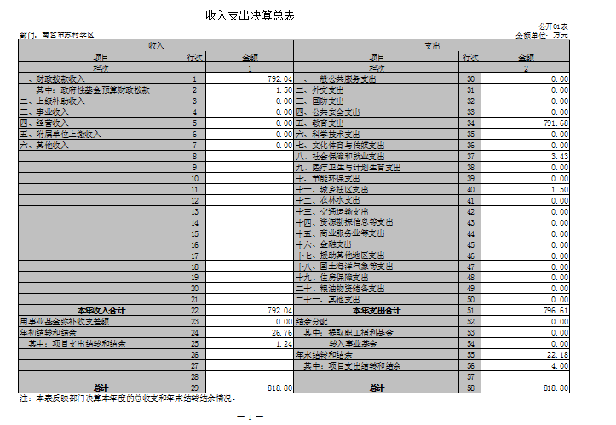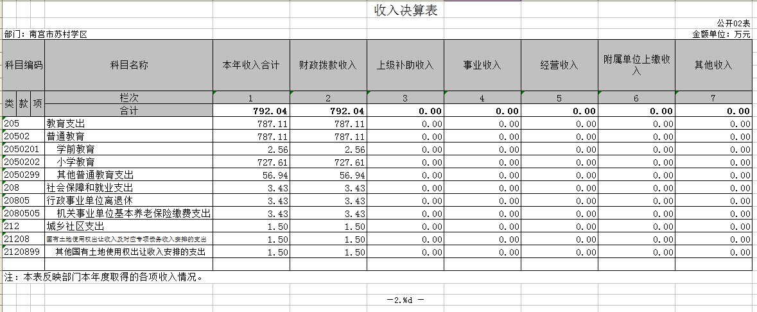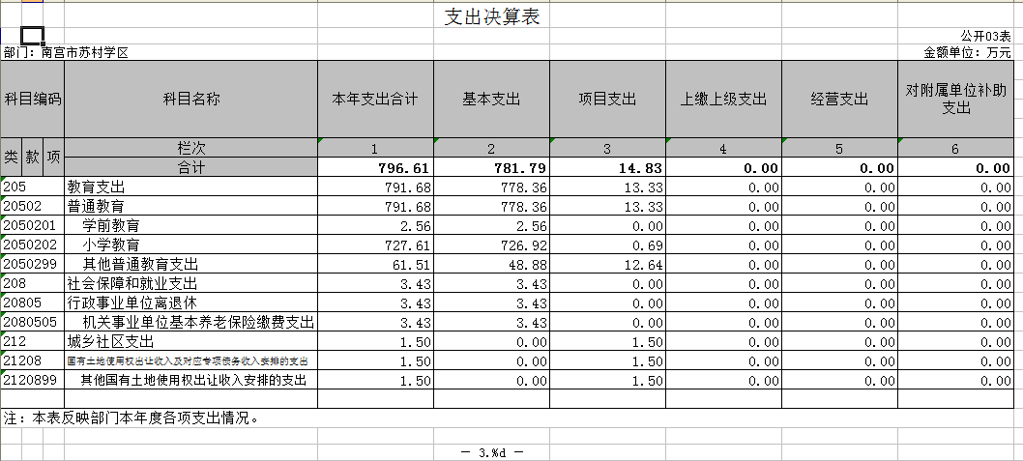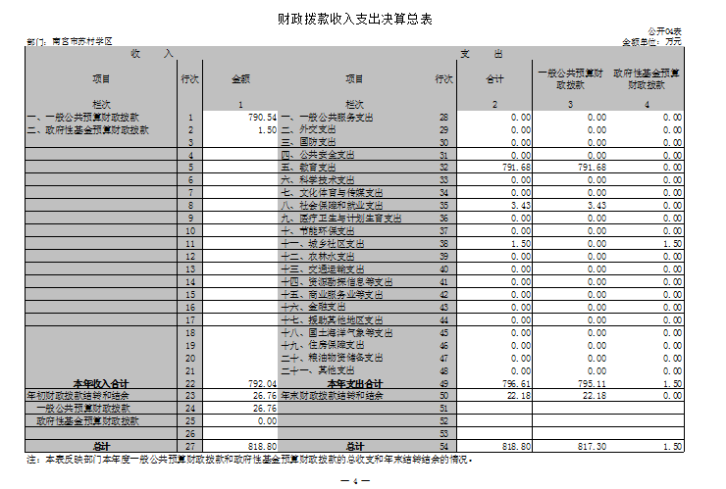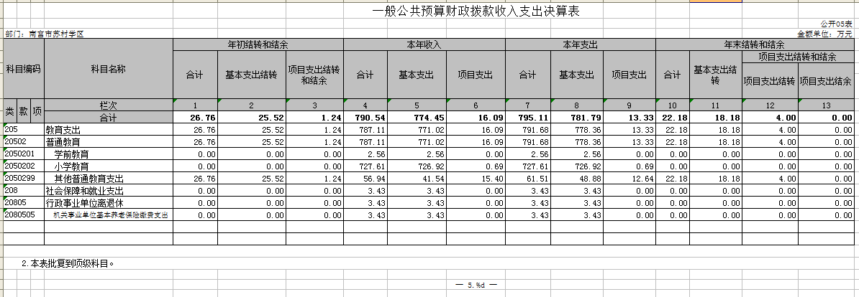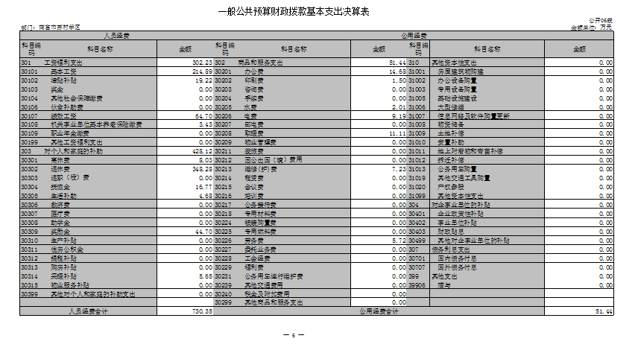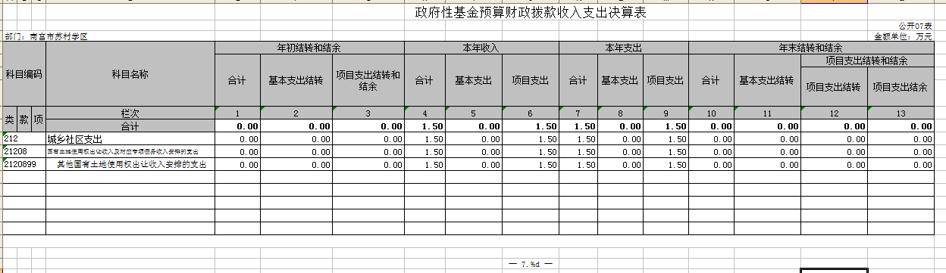
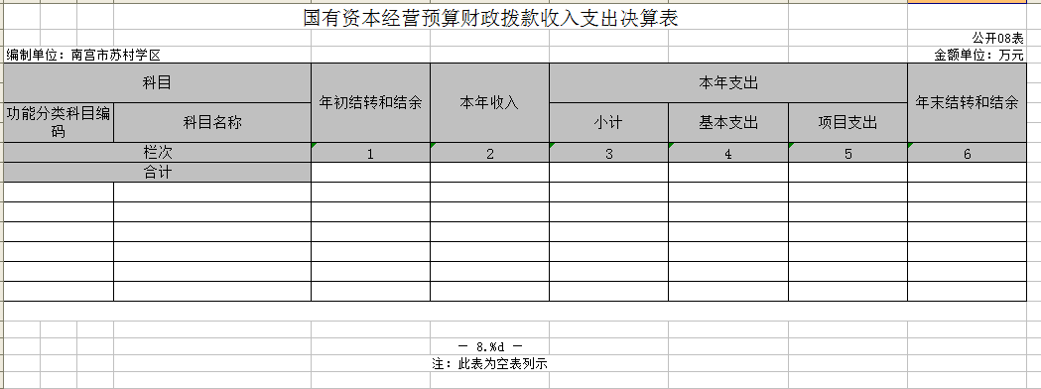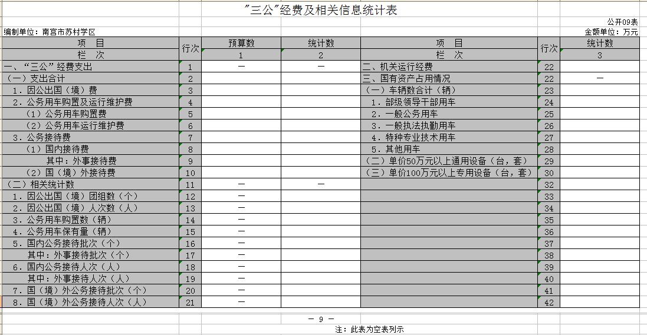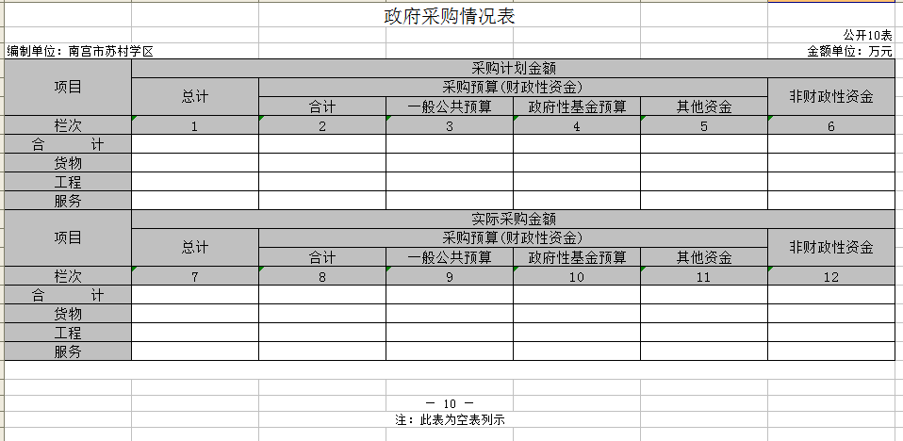

第三部分 2017年部门决算情况说明

- 收入支出决算总体情况说明
2017年度预算收入为648.57万元，预算支出为648.57万元，其中：基本支出638.62万元，项目支出9.94万元。2017年度预算安排较上年度减少130.09万元，减幅为17%，主要原因是人员经费减少。
2017年年末结转和结余为22.18万元,较上年度的26.76万元减少4.58万元,减幅为17%,主要是支出了上年度的结余的正常公用经费、其他对个人和家庭的补助等基本支出。
- 收入决算情况说明
2017年度财政拨款收入决算为792.04万元，年初预算财政拨款收入为648.57万元，增加了143.47万元，增幅为22%，主要是人员经费和项目经费增加。
2017年度财政拨款收入决算为792.04万元，2016年度财政拨款收入决算为778.67万元，增加了13.37万元，增幅为1.7%，主要是人员经费和项目经费增加。
- 支出决算情况说明
2017年度财政拨款支出决算为796.61万元，年初预算财政拨款支出为648.57万元，增加了148.04万元，增幅为23%，主要是人员经费、日常办公支出和项目经费增加。
2017年度财政拨款支出决算为796.61万元，2016年度财政拨款支出决算为764.27万元，减少了32.34万元，减幅为4%，主要是人员经费减少。
2017年年初预算支出为648.57万元，其中：基本支出638.62万元，项目支出9.94万元。
2017年度总支出决算为796.61万元，支出决算按照功能分类情况：教育支出791.68，社会保障和就业支出3.43。按照支出性质情况：基本支出638.62万元，项目支出9.94万元。

- 财政拨款收入支出总体情况说明

（一）收入支出预算安排情况
2017年度财政拨款收入预算安排为648.57万元，财政拨款预算支出648.57万元，其中：基本支出638.62万元，项目支出9.94万元。
- 收入支出预算执行情况
1、收入支出与预算对比分析
2017年度财政拨款收入决算为792.04万元，年初预算财政拨款收入为648.57万元，增加了143.47万元，增幅为22%。2017年度财政拨款收入决算为792.04万元，2016年度财政拨款收入决算为778.67万元，增加了13.37万元，增幅为1.7%。
2017年度总支出决算为796.61万元，支出决算按照功能分类情况：教育支出791.68，社会保障和就业支出3.43。按照支出性质情况：基本支出638.62万元，项目支出9.94万元。
按照经济分类情况：工资福利支出302.23万元，商品和服务支出51.44万元，对个人和家庭的补助428.12万元，基本建设支出13.33万元，其他资本性支出1.50万元。
- 收入支出结构分析
（1）2017年度决算总收入为792.04万元，全部是财政拨款收入。总收入较上年度增加了13.37万元，增幅为1.7%，主要是人员经费增加。
（2）2017年度决算总支出为796.61万元，其中：基本支出638.62万元，占80%；项目支出9.94万元，占20%。
（3）2017年末结转和结余为22.18万元,较上年度减少4.58万元,减幅为17%,主要是支出了上年度的结余的正常公用经费、其他对个人和家庭的补助等基本支出。

- “三公”经费支出决算情况

- “三公”经费与上年度对比分析
金额单位：万元
名称 | 2016年 | 2017年 | 增减额 | 增减幅
因公出国（境）费 | 0 | 0 | 0% | 0%
公务用车运行维护费 | 0 | 0 | 0% | 0%
其中：公务用车购置费 | 0 | 0 | 0% | 0%
公务用车运行维护费 | 0 | 0 | 0% | 0%
公务接待费 | 0 | 0 | 0% | 0%
合计 | 0 | 0 | 0% | 0%
我单位因公出国（境）费和公务接待费为0万元；公务用车运行维护费为0万元，公务用车购置费为0万元。2017年与2016年度相比无增减变化，因为我单位无此项支出。
- “三公”经费支出预决算分析
金额单位：万元
名称 | 预算 | 决算 | 增减额 | 增减幅
因公出国（境）费 | 0 | 0 | 0 | 0
公务用车运行维护费 | 0 | 0 | 0 | 0
其中：公务用车购置费 | 0 | 0 | 0 | 0
公务用车运行维护费 | 0 | 0 | 0 | 0
公务接待费 | 0 | 0 | 0 | 0
合计 | 0 | 0 | 0 | 0
本年度预算0万元，其中因公出国（境）费0万元。公务用车运行维护费0万元。公务接待费0万元。决算实际支出0万元，因为我单位无此项支出。
- 预算绩效管理工作开展情况说明
（一）总体情况
为了更高效地全面贯彻党的教育方针政策，坚持育人为本，培养优秀人才。我单位组织对 2017 年度预算项目进行了预算绩效评价。
- 绩效自评开展情况
- 前期准备。成立了绩效评价工作组，统筹组织开展绩效评价工作。召开专题会议研究部署，认真传达学习《关于做好 2018 年省直部门绩效自评工作的通知》等文件精神，明确目标任务， 落实责任分工，确保自评工作扎实有效开展。
2、组织实施。对于我单位资金使用进行综合自评，采取收集、审核资料、现场核实、综合评价等措施进行定量定性的评价，最后分别形成结论。
3、分析评价。根据评价，对发现的问题提出意见和建议，汇总形成预算安排的专项项目绩效目标自评表，撰写绩效评价报告。
（三）部门整体绩效目标的完成情况
通过努力，绩效评价结果：2017 年度预算项目立项符合相关管理规定，绩效目标合理，绩效指标清晰，表述准确；项目业务管理制度较健全，业务监控有效性较好；财务管理制度规范，并建立了相应的财务审核及监控措施和手段，内部控制严格有效；项目任务完成质量较好，具有时效性；项目绩效成果很好，社会效益显著。

七、其他重要事项的说明

（一）会议费支出情况
本单位2017年会议费支出0万元。
（二）培训费支出情况
我单位2017年培训费支出0万元。
- 机关运行经费情况
2017年机关运行经费支出0万元。
- 政府采购情况
本单位2017年政府采购支出0万元。
（五）国有资产占用情况
截止2017年12月31日，本部门共有车辆0辆。单价50万元以上的设备0台（套），单价100万元以上的设备0台（套）。

2017年初资产总值686.01万元，年末682.64万元。年末资产中，流动资产22.18万元，固定资产660.45万元。固定资产中，房屋464.84万元、其他固定资产195.61万元（主要为通用设备、专用设备、办公家具及图书等）。
- 资产负债情况
1、资产负债结构情况
2017年，总资产为682.64万元，净资产为682.64万元。较上年相比，资产减少3.37万元， 减幅为0.5%，原因是流动资产略有减少。
我单位无负债。
2、资产负债情况分析
2017年，总资产为682.64万元，净资产为682.64万元。无负债。
八、其他需要说明的问题

我单位不涉及《国有资本经营预算财政拨款收入支出决算表》《“三公”经费及相关信息统计表》和《政府采购情况表》，因此均为空表。

第四部分 名词解释

一、部门决算

部门决算是指行政事业单位按照相关编审要求向财政部门 报送的，用以反映本部门、单位财务收支状况和资金管理状况的 总结性文件。
二、财政拨款收入

本年度从本级财政部门取得的财政拨款，包括一般公共预算财政拨款和政府性基金预算财政拨款。
三、其他收入

指除“财政拨款收入”、“事业收入”、“经营收入”等以外的收入。
四、年初结转和结余

指以前年度尚未完成、结转到本年仍按原规定用途继续使用 的资金，或项目已完成等产生的结余资金。
五、年末结转和结余

指单位按有关规定结转到下年或以后年度继续使用的资金， 或项目已完成等产生的结余资金。
六、基本支出

填列单位为保障机构正常运转、完成日常工作任务而发生的 各项支出。

- “三公”经费

指部门用财政拨款安排的因公出国（境）费、公务用车购置 及运行费和公务接待费。其中，因公出国（境）费反映单位公务 出国（境）的国际旅费、国外城市间交通费、住宿费、伙食费、 培训费、公杂费等支出；公务用车购置及运行费反映单位公务用 车购置支出（含车辆购置税）及租用费、燃料费、维修费、过路 过桥费、保险费、安全奖励费用等支出；公务接待费反映单位按 规定开支的各类公务接待（含外宾接待）支出。

